Dịch vụ sửa chữa nhà Quận 10 nhanh chóng - giá ưu đãi
Dịch vụ sửa chữa nhà Quận 10 tại Xây Dựng Sao Việt đã hoạt động nhiều năm nay, tự tin là đơn vị có đội ngũ thợ xây dựng với tay nghề giỏi. Sẵn sàng đáp ứng các nhu cầu sửa nhà của mọi khách hàng. Chúng tôi nhận sửa nhà cấp 4, sửa nhà trọn gói, sửa nhà chung cư, biệt thự…Chỉ cần gọi tới Hotline: 0967005926 mọi nhu cầu sửa chữa sẽ được đáp ứng và tư vấn ngay lập tức.
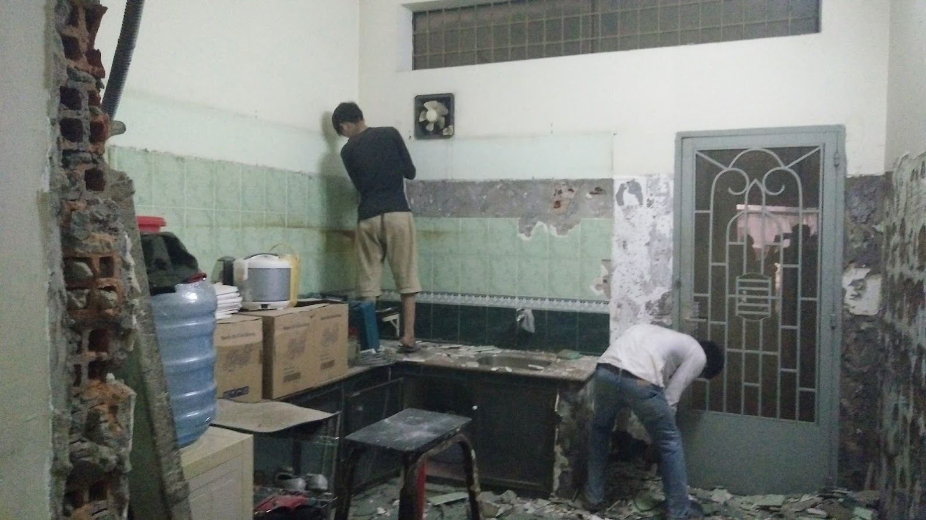
Sửa nhà Quận 10 giá rẻ
Sửa chữa nhà Quận 10 tại Sao Việt có ưu điểm gì vượt trội
Sửa chữa chuyên nghiệp – có tâm trong nghề
Xây dựng Sao Việt hiện đã có nhiều năm trong nghề xây dựng và thiết kế kiến trúc. Chúng tôi đã thành công trong rất nhiều các dự án xây dựng nhà ở, sửa nhà, cải tạo, nâng cấp nhà ở, xử lý các sự cố cho hàng nghìn khách hàng. Do đó sẵn sàng đáp ứng các nhu cầu khác nhau về sửa chữa nhà Quận 10 cho mọi khách hàng.
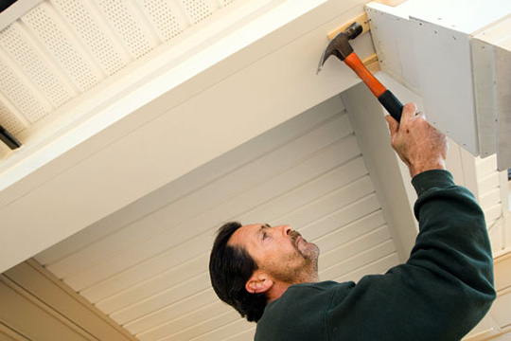
Sửa nhà giá rẻ chuyên nghiệp quận 10
Làm việc với tiêu chí đặt chữ tín và chất lượng lên hàng đầu do đó mọi công trình nhà cửa được sửa chữa bởi Xây Dựng Sao Việt đều có bảo hành lâu dài, sau khi quá trình sửa chữa xong được bàn giao, nếu khách hàng có yêu cầu kiểm tra thì chúng tôi sẽ có mặt trong 24h được yêu cầu để giúp quý khách có được sự an tâm, hài lòng hơn.
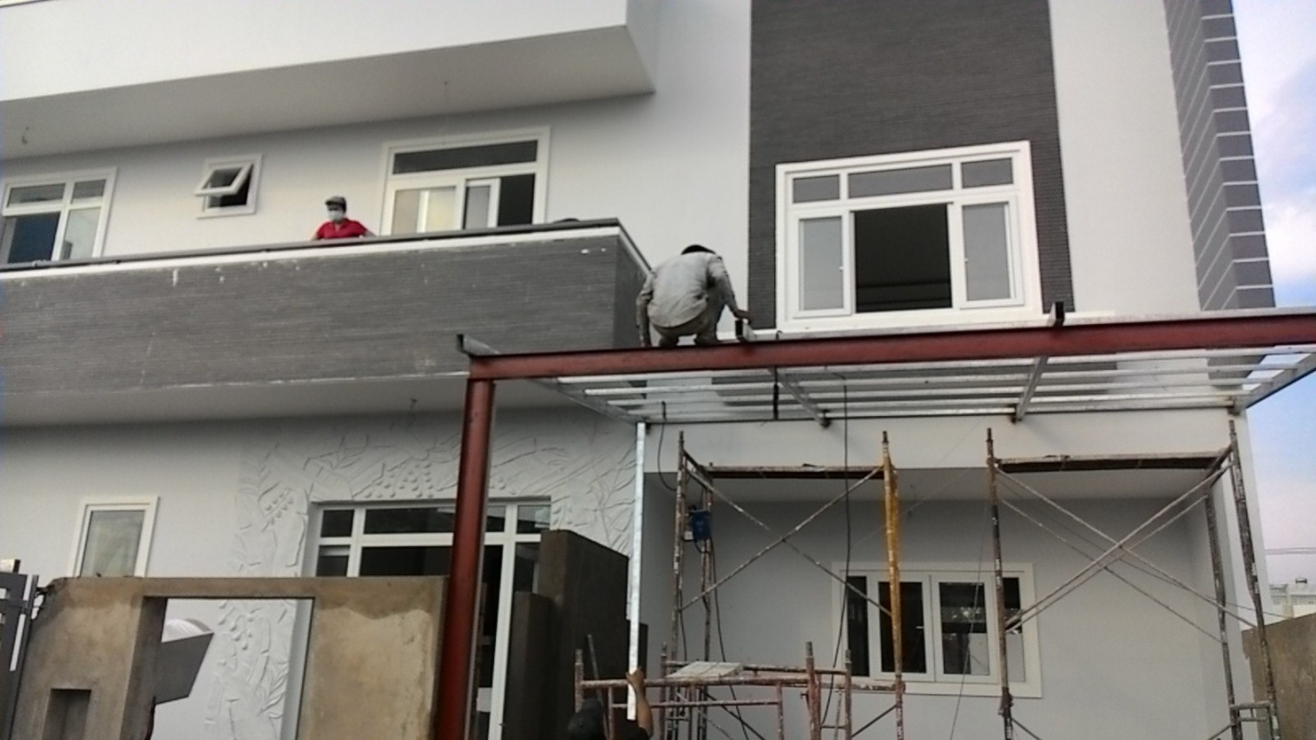
Sửa nhà trọn gói
Sửa chữa nhà Quận 10 cung cấp đa dạng các dịch vụ
Hiện tại các loại hình dịch vụ sửa chữ nhà được cung cấp bởi Xây Dựng Sao Việt phải kể đến như:
- Mở rộng, cơi nới, xây thêm các công trình khác nếu có nhu cầu
- Sửa chữa, nâng cấp, theo mục đích sử dụng
- Khắc phục, xử lý các công trình phụ, hoặc nhà cửa bị thấm dột, lún, hoặc nứt
- Cải tạo hệ thống điện, nước gặp sự cố
- Chống thấm tường, bể, sân thượng…
Theo yêu cầu của khách hàng chúng tôi sẽ cung cấp phương án phù hợp nhất.
Chỉ cần liên hệ:
CÔNG TY TNHH KỸ THUẬT XÂY DỰNG SAO VIỆT
Email: kientrucsaoviet.net@gmail.com
Hotline: 0967005926
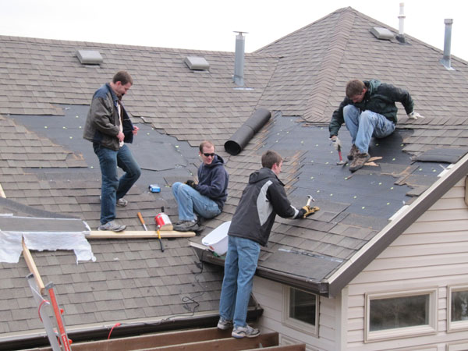
Sửa nhà trọn gói giá rẻ
Chúng tôi sẽ có mặt, khảo sát công trình và giúp bạn sửa chữa nhà Quận 10 nhanh chóng nhất.
Giá cả nhiều ưu đãi
Với chất lượng dịch vụ được đảm bảo, đội ngũ thợ sửa chữa nhà Quận 10 phục vụ trên toàn địa bàn TPHCM. Dịch vụ sửa nhà trọn gói được cung cấp do đó giá cả đã được thống nhất sẵn, có trong hợp đồng, các chi phí phát sinh hoàn toàn không có. Mức giá cạnh tranh nên khách hàng sẽ được hưởng chất lượng dịch vụ tốt và chi phí hoàn toàn tiết kiệm nhất.
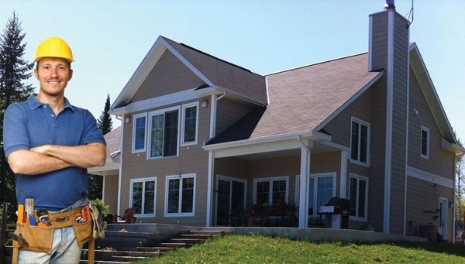
Ngay khi bạn có nhu cầu sửa nhà giá rẻ, hãy liên hệ ngay đến với chúng tôi để được tư vấn và giải đáp mọi thắc mắc. Xây Dựng Sao Việt Cam kết làm việc có tâm, uy tín, chuyên nghiệp và bài bản.

